**Unguided 9 – Python 1**

**Grup A**

Petunjuk pengerjaan :

1. Waktu pengerjaan disesuaikan dengan waktu yang ada pada E-class.
2. Keterlambatan akan mendapatkan 0
3. Tidak ada toleransi untuk plagiasi, jika kedapatan plagiasi maka otomatis mendapatkan 0.
4. Pengerjaan dilakukan di Python, kemudian disimpan dengan format **NoSoal_Grup_NIM**. Contoh: **1_A_71220000** jika tidak sesuai format maka nomor dengan format penyimpanan yang salah tidak dinilai.
5. File UG dipush di github dengan nama repository **UG9_Grup_NIM.** Grup dan NIM disesuaikan.
6. Masukkan link github dalam notepad atau .txt
7. Masukan semua file Python ke dalam satu folder (termasuk notepad yang berisi link github) kemudian zip/rar kumpul ke E-class. Format penamaan cukup NIM saja.

**Soal**

1. Anda adalah seorang programmer dan kebetulan lagi gabut, anda akan membuat sebuah program yang akan membalikkan nama belakang menjadi nama depan dan akan menampilkan mata kuliah dan juga grup. **(20 poin untuk test case 1 + 10 poin jika test case 2 berhasil dijalankan tanpa error)**

1. Test case 1:  
   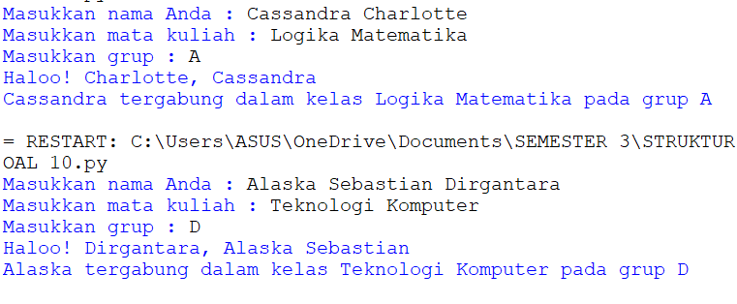
2. Test case 2:  
   Text

   Description automatically generated
3. Teman di sebelah kiri Anda melaju dari Yogyakarta ke Surabaya. Setelah sampai di Surabaya, ia kebingungan menghitung pengeluaran biaya yang dipakai untuk mengisi bensin dan juga lupa berapa liter bensin yang diisi tadi. Bantulah teman Anda untuk menghitung berapa liter bensin yang diisi dan juga pengeluarannya jika 1 liter bensin dipakai untuk jarak 10 km dan harga bensin Rp. 15.000/liter . **(20 poin)**

1. Test case 1:  
   Text, letter

   Description automatically generated
2. Test case 2:  
   Text

   Description automatically generated
3. Buatlah Program sesuai dengan gambar berikut. Case: Anda ingin berbelanja dan mempersiapkan Catatan belanja. Catatan belanja tersebut sudah memiliki beberapa item didalamnya. Anda percaya dengan me “limit Belanjaan anda anda dapat menghemat uang. Dengan limit 5 items per kategori, buatlah program untuk menambahkan item baru ke daftar belanjaan. (Point 30)

a. Test case 1:

b. Test case 2:

c. Test case 3:

1. ADVENTURE TIME!!! It’s Adventure time guys! Buatlah sebuah game adventure simple yang memiliki alur cerita pendek dan menyenangkan (atau menegangkan). Buatlah game dengan ketentuan:
   1. Player maksimal 5x Memilih
      * Misal, dari bangun tidur – Sikat gigi/main game – Mandi/Makan – Berangkat/Tidur lagi – Bikin Program/Main game aja – Tidur/Kerjain Tugas.
   2. Cerita tidak boleh menyinggung SARA atau NSFW
   3. Dilarang meledek teman
   4. Dilarang Plagiarisme.
   5. Segala tindak Kecurangan atau Kejahatan akan berakibat fatal.

(Point 35)

a. Test case 1:

Poin penilaian:

a. User menginput 5x (30 poin)

b. Menggunakan lebih dari 2 pilihan - yg penting pake if else (5 poin)